**Всероссийская акция**

**«Безопасность детства – 2022/2023»**



Всероссийская акция «Безопасность детства» в нашей стране проводится по инициативе Уполномоченного по правам ребенка при Президенте Российской Федерации в период с 1 июня 2022 года по 1 марта 2023 года с целью предупреждения детского травматизма, а также привлечения родителей к воспитательной работе с детьми.

Безопасность детей – забота взрослых!

**Уважаемые родители, законные представители!**

В период летних каникул обратите повышенное внимание на следующие направления обеспечения безопасности детей:

• Безопасность поведения детей на улице и в зонах движения автотранспорта. В летний период дети часто проводят свободное время без присмотра взрослых на улице. Это создает дополнительные риски травматизма, попадания под колеса автотранспортных средств, похищений детей.

• Безопасность поведения в пляжных зонах отдыха и на воде. Для обеспечения безопасности детей вблизи водоемов и на воде недостаточно разъяснительной работы. Часто получение травм связано с купанием в неположенном необорудованном месте, а также нарушением правил поведения на воде. Безопасность детей необходимо повысить путем размещения информационных материалов о правилах безопасного поведения на воде.

• Безопасность при общении с животными. После ряда нападений на детей безнадзорных собак, произошедших в 2022 году (в том числе приведшим к гибели детей), просим Вас особенно внимательно отнестись к данной тематике. В начале лета агрессивность собак может повыситься, а частота нападений увеличиться. В случае выявления опасности для детей, предлагаем в сотрудничестве с местными органами властями принять незамедлительные меры по обеспечению соблюдения санитарно-эпидемиологического и ветеринарного благополучия территорий. Востребована просветительская работа с детьми по порядку действий при встрече с агрессивными собаками.

• Безопасность поведения в лесу и на природе. Летом традиционно возрастает количество случаев посещений детьми лесных массивов. Детям важно знать о ядовитых грибах и растениях. Также нужно рассказать несовершеннолетним о необходимости держаться в лесу рядом с взрослыми, не уходить вглубь леса. Это поможет предотвратить случаи пропажи детей. Полезно провести мероприятия по обучению детей навыкам выживания и оказания помощи в экстренной ситуации. На открытой местности летом возникают риски получения детьми в жаркий день теплового удара и солнечных ожогов. Важно, чтобы взрослые напоминали детям о правилах нахождения на солнце в летний период.

• Профилактика выпадений из окон и с балконов. Особую опасность, особенно в летний период, представляют открытые окна и балконы.

Крайне важно обеспечить маленьким детям безопасность. Необходимо в очередной раз провести мероприятия по информированию родителей о рисках выпадения детей из окон, рекомендовать технические решения, предотвращающие бесконтрольное открытие окон и балконных дверей маленькими детьми.

**• Предотвращение пожаров. Актуальное правило для любого времени: источники огня в руках у ребенка представляют большую опасность. Обязанность каждого – пресекать игры детей с огнем в местах пожарной опасности, разъяснять опасность таких игр.**

**«Чужих детей не бывает!»**

**«Безопасность ребенка – дело каждого!»**

**«Безопасность детей – забота взрослых!»**

**«Не оставайтесь равнодушными – присоединяйтесь к участию в акции!»**

Мероприятие в рамках **Всероссийской акции**

**«Безопасность детства – 2022/2023»**

**Акция «Безопасный Новый год!»**

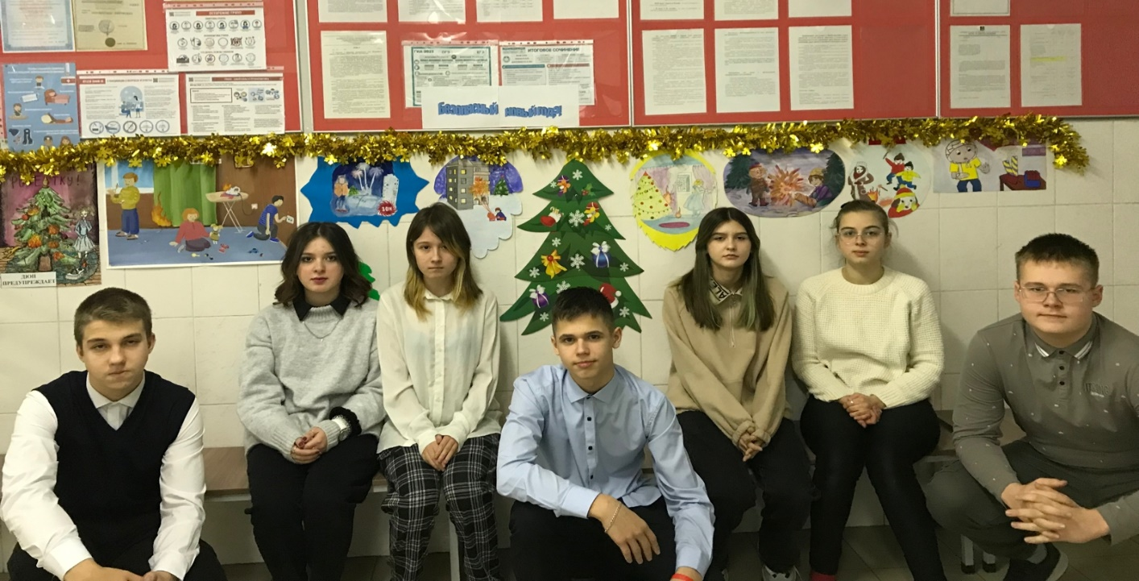

**Участники акции: учащиеся 8а класса**

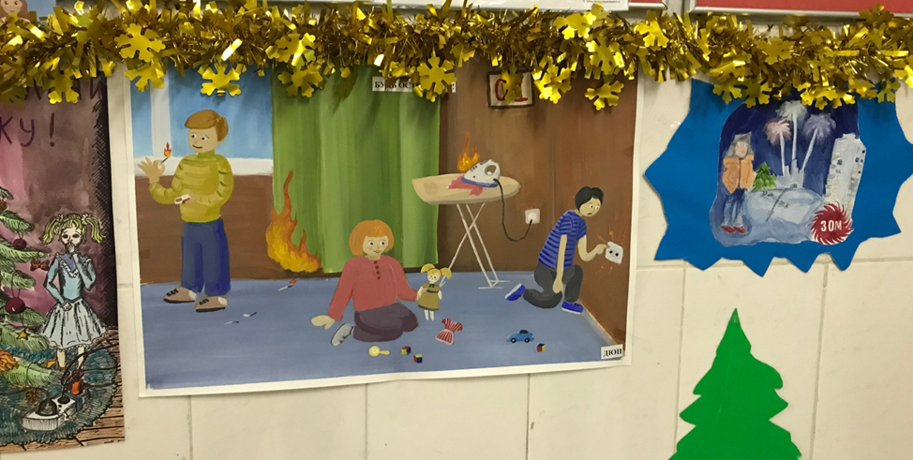

**Перегрузка в электрической сети может привести к негативным последствиям, а именно, к возникновению пожара.**

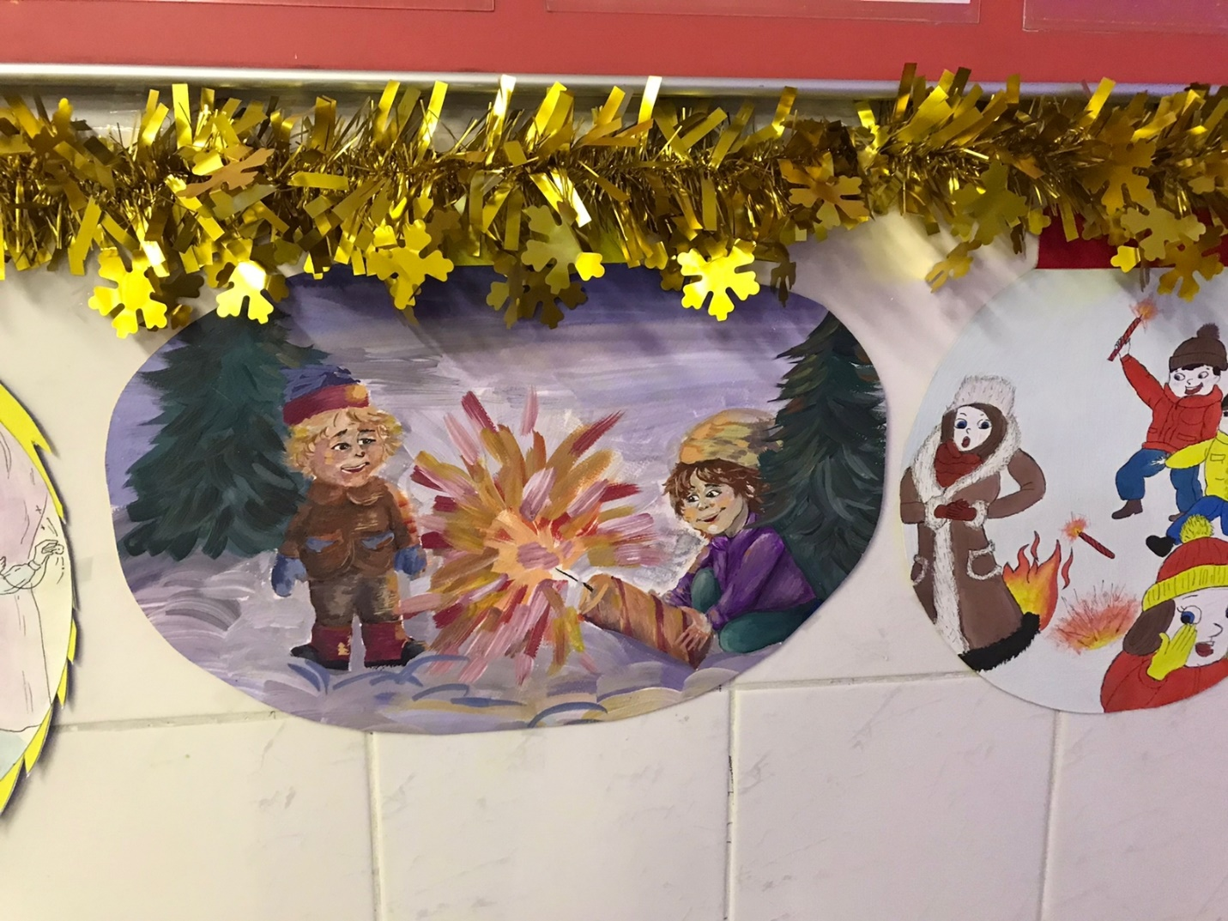

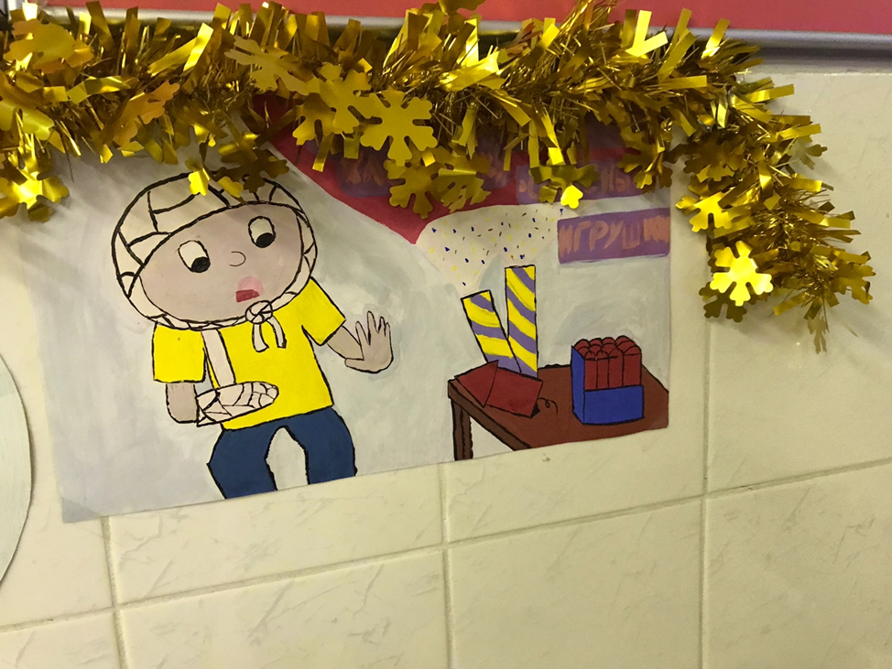

**Запускать петарды детям запрещено!**

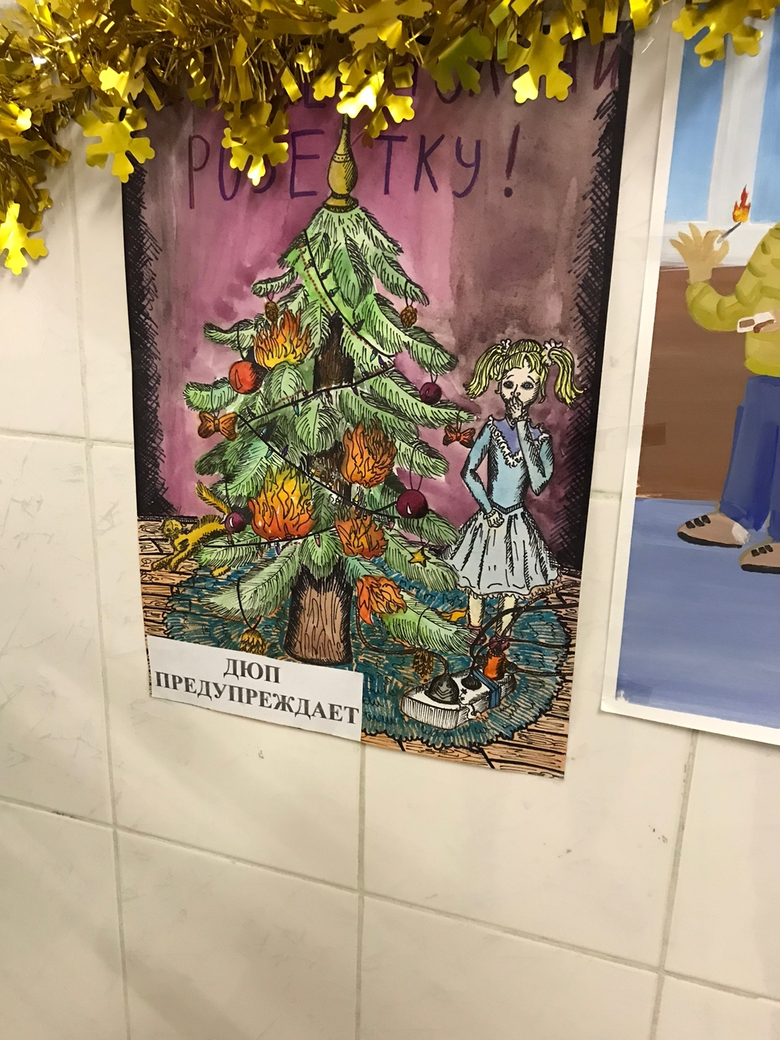

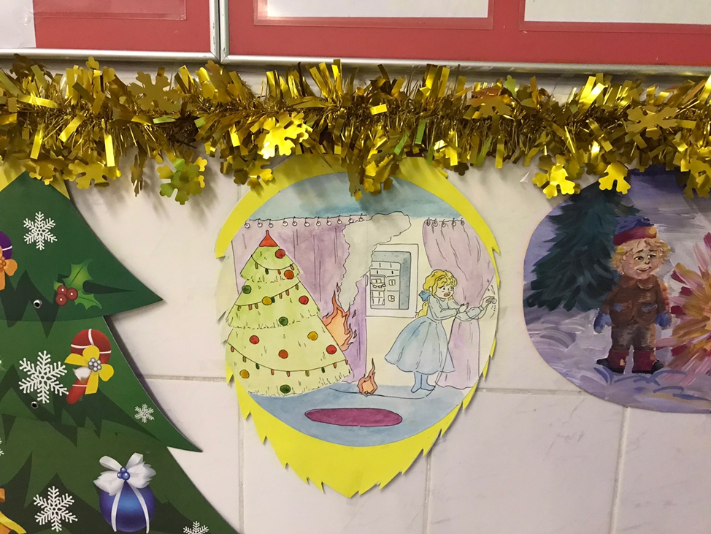

Могут применяться электрические гирлянды и иллюминация, имеющие соответствующий сертификат соответствия!